Inequações do 1º grau
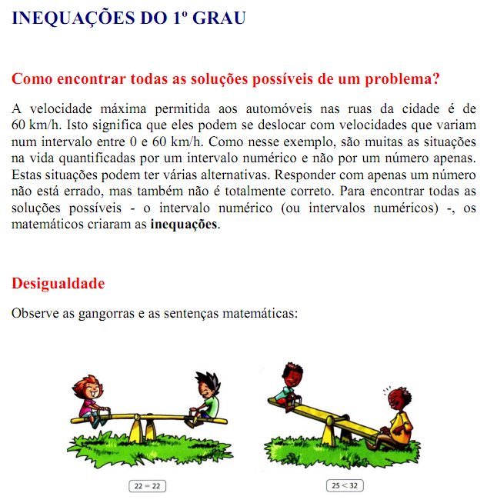

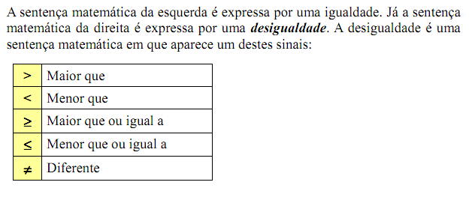
EXERCÍCIOS

1 ) Resolva as seguintes inequações, em Q :
a) 2x + 1 x + 6
b) 2 - 3x x + 14
c) 2(x + 3) > 3 (1 - x)
d) 3(1 - 2x) < 2(x + 1) + x - 7
e) x/3 - (x+1)/2 < (1 - x) / 4
f) (x + 3) > (-x-1)
g) 6x + 3 < 3x + 18
h) 8(x + 3) > 12 (1 - x)
i) (x + 10) > ( -x +6)

